Министерство образования Республики Беларусь
Учреждение образования
БЕЛОРУССКИЙ ГОСУДАРСТВЕННЫЙ УНИВЕРСИТЕТ
ИНФОРМАТИКИ И РАДИОЭЛЕКТРОНИКИ

Факультет компьютерных систем и сетей
Кафедра программного обеспечения информационных технологий
Дисциплина: Теория информации (ТИ)

ОТЧЕТ
по лабораторной работе №1
Вариант 3

Выполнил
студент: гр. 451002 Курейчик Н.С.

Проверил: Болтак С.В.

Минск 2026

Задание
Вариант 3.
Написать программу, которая выполняет шифрование и дешифрование текстового файла любого размера, содержащего текст на заданном языке, используя следующие алгоритмы шифрования:
- «столбцовый метод» с одним ключевым словом, текст на русском языке;
- алгоритм Виженера, самогенерирующийся ключ, текст на русском языке.
Для всех алгоритмов ключ задается с клавиатуры пользователем.
Программа должна игнорировать все символы, не являющиеся буквами заданного алфавита, и шифровать только текст на заданном языке. Все алгоритмы должны быть реализованы в одной программе. Программа не должна быть написана в консольном режиме. Результат работы программы – зашифрованный/расшифрованный файл/ы. Кроме работы с файлами программа должна предоставлять ввод/вывод шифруемого текста с клавиатуры/на экран.

«столбцовый метод» с одним ключевым словом, текст на русском языке

Дымовое тестирование (русский язык):

Тестовая фраза: “ 231На23+3доTHISэто ЗА31Ш4ИФР+О3ВАТЬ”
Ключ: “ 232Кл=+_Ю12Ч_иК ”

К | Л | Ю | Ч | И | К
2 | 4 | 6 | 5 | 1 | 3
Н | А | Д | О | Э | Т
О | З | А | Ш | И | Ф
Р | О | В | А | Т | Ь

Полученный шифротекст: ЭИТНОРТФЬАЗООШАДАВ

Шифрование:

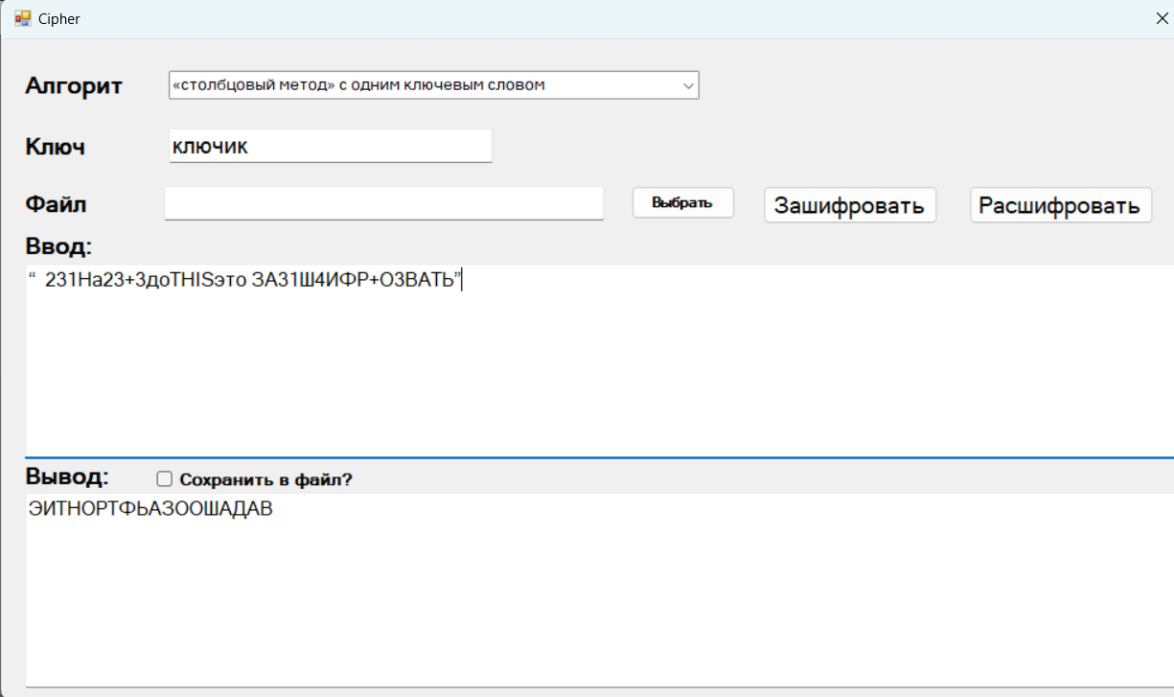
Дешифрование:

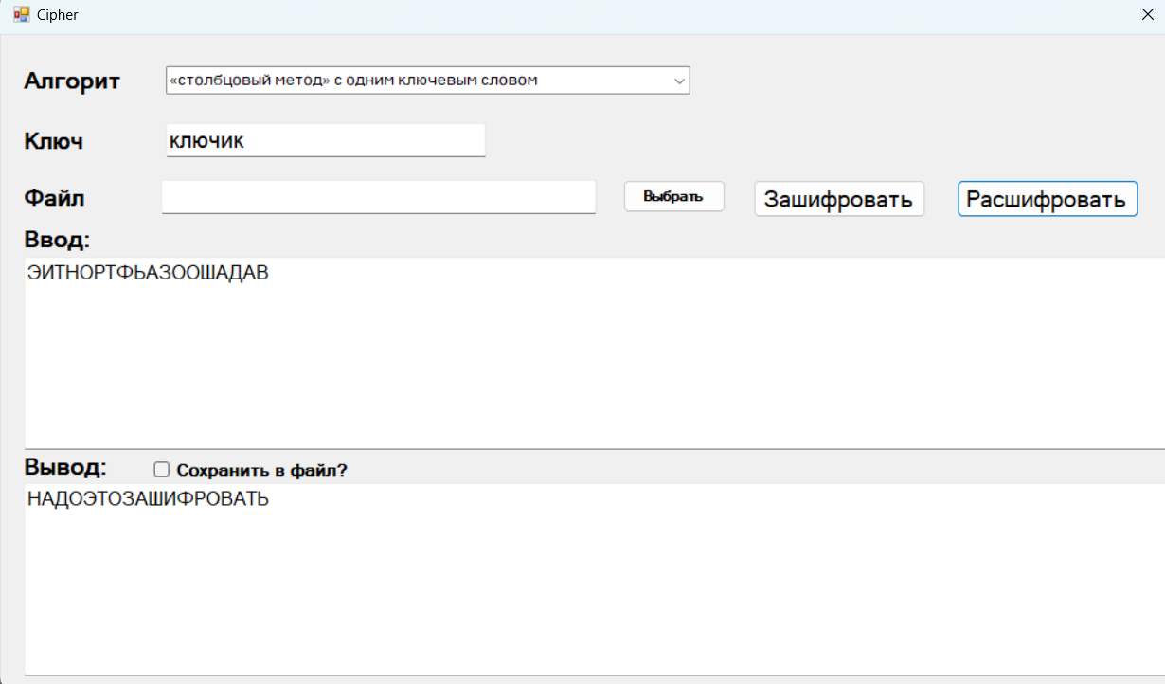

Тестовая фраза: “ 99HELLO_простой стих_WORLD??;;==”
Ключ: “ ключ”

К | Л | Ю | Ч
1 | 2 | 4 | 3
П | Р | О | С
Т | О | Й | С
Т | И | Х

Полученный шифротекст: ПТЕРОКСТТОЙС

Результат выполнения программы:

Шифрование:

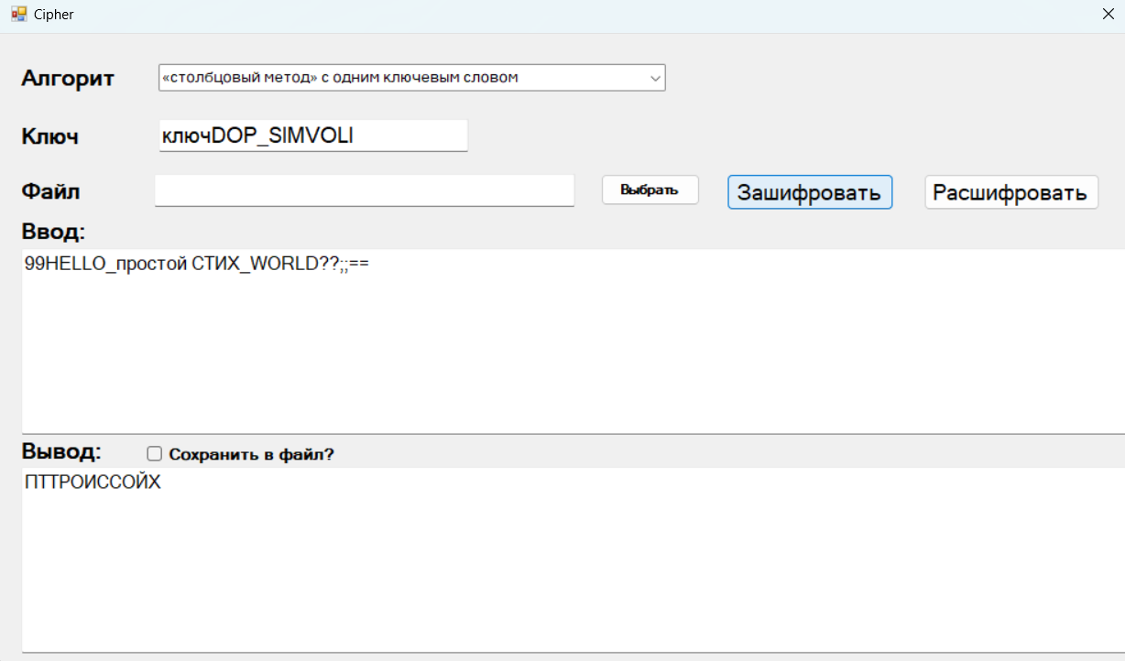

Дешифрование:

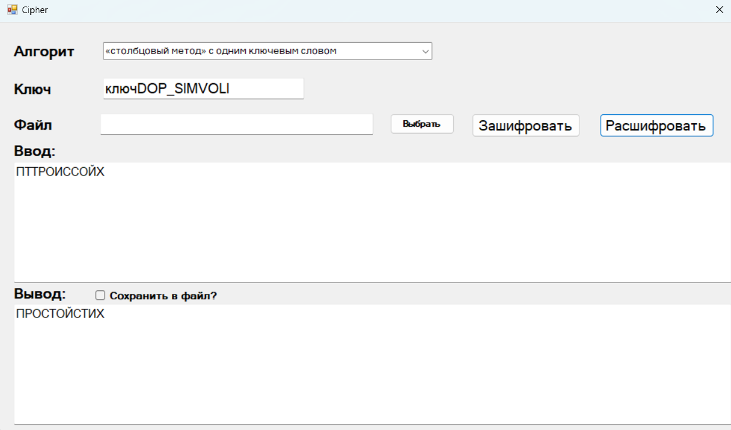
Тестовая фраза заполняет таблицу полностью :

Тестовая фраза: “ПРЕКРАСНАЯ ПОГОДА”
Ключ: “ЛЮДИ”

Л | Ю | Д | И
3 | 4 | 1 | 2
П | Р | Е | К
Р | А | С | Н
А | Я | П | О
Г | О | Д | А

Полученный шифротекст: ЕСПДКНОАПРАГРАЯО

Результат выполнения программы:

Шифрование:

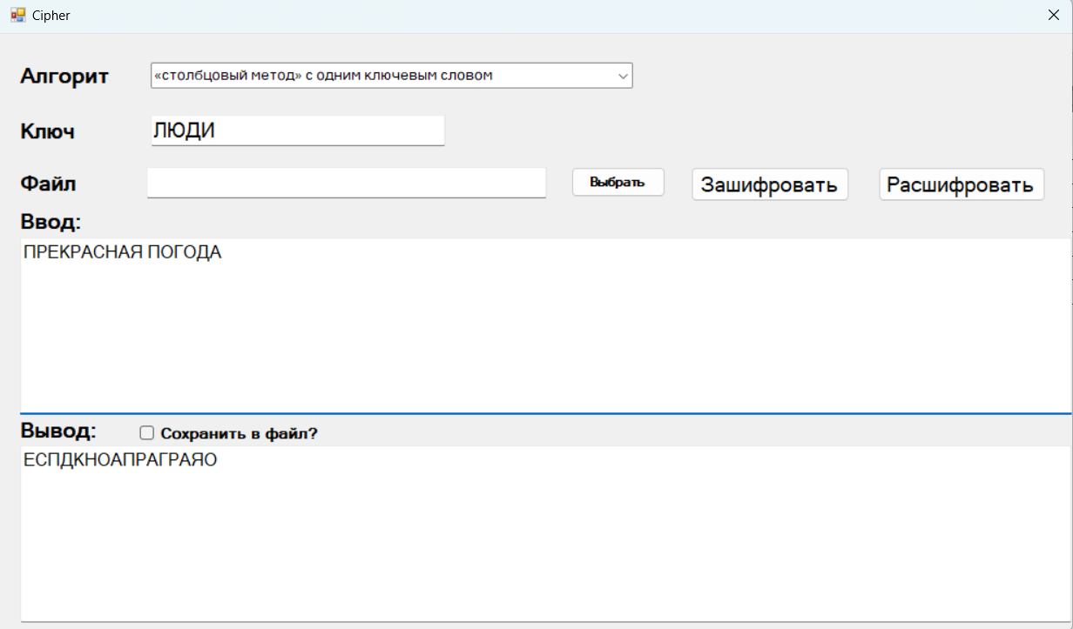

Дешифрование:

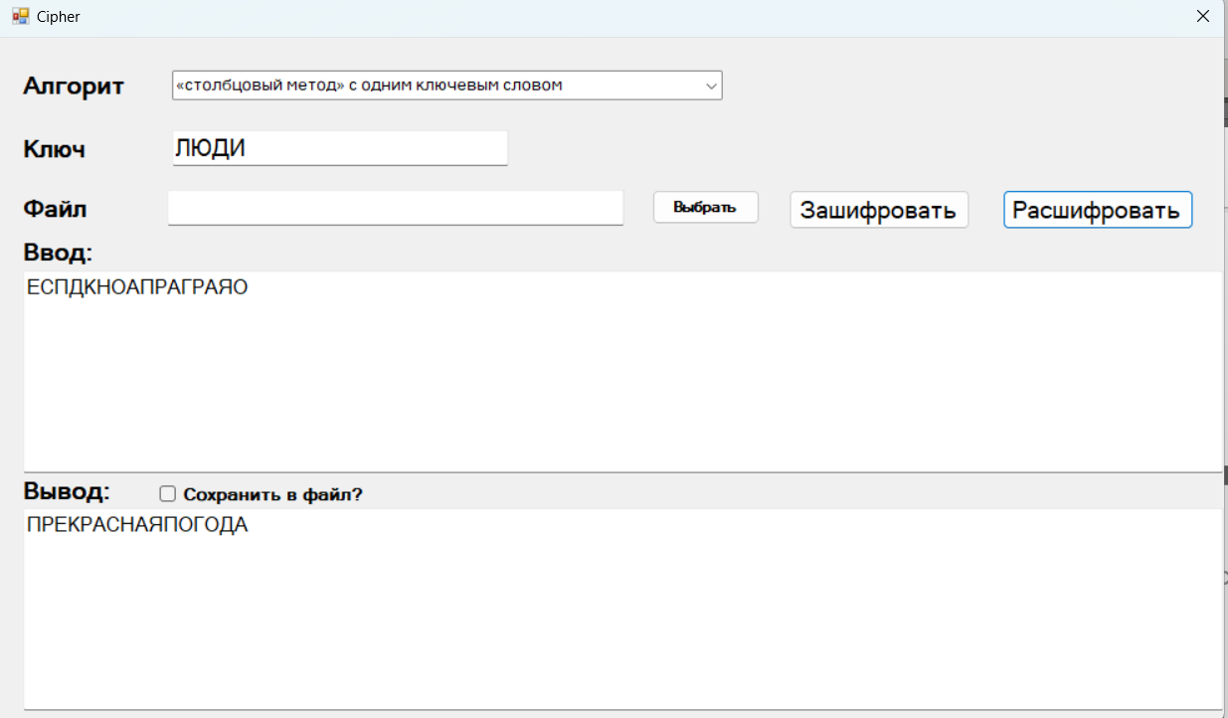

Тестовая фраза заполняет таблицу не полностью:

Тестовая фраза: “ПРЕКРАСНЫЙ ГОРОД”
Ключ 1: “ПЕЧЬ”
Ключ 2: “wood”

П | Е | Ч | Ь
2 | 1 | 3 | 4
П | Р | Е | К
Р | А | С | Н
Ы | Й | Г | О
Р | О | Д

Полученный шифротекст: РАЙОПРЫРЕСГДКНО

Результат выполнения программы:

Шифрование:

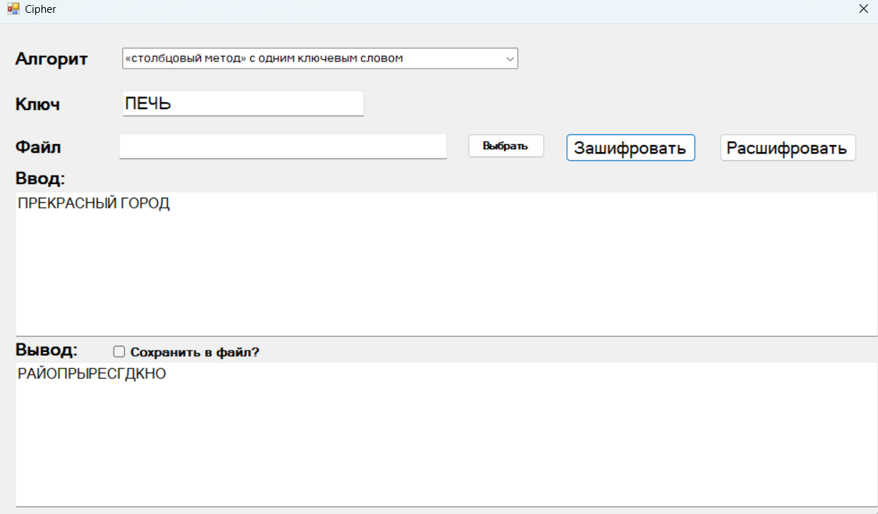

Дешифрование:

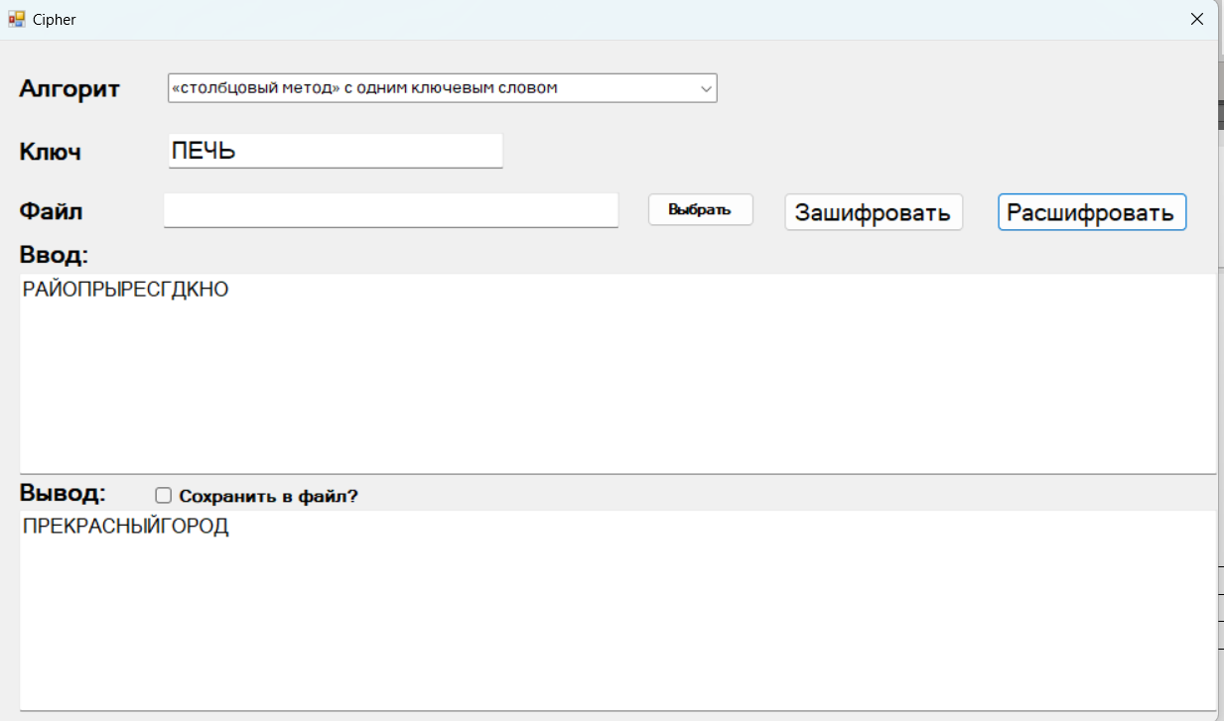

Крайние значение ключа:

Тестовая фраза: “ШОКОЛАД”
Ключ: “ГОРЯЧАЯ ЕДА”

Г | О | Р | Я | Ч | А | Я | Е | Д | А
3 | 6 | 7 | 9 | 8 | 1 | 10 | 5 | 4 | 2
Ш | О | К | О | Л | А | Д

Полученный шифротекст: АШОКЛОД

Результат выполнения программы:

Шифрование:

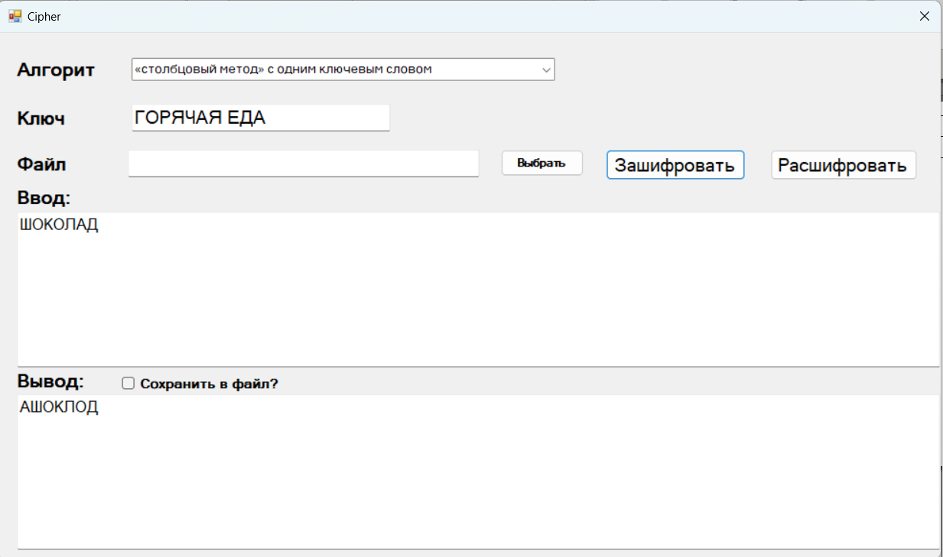
Дешифрование:

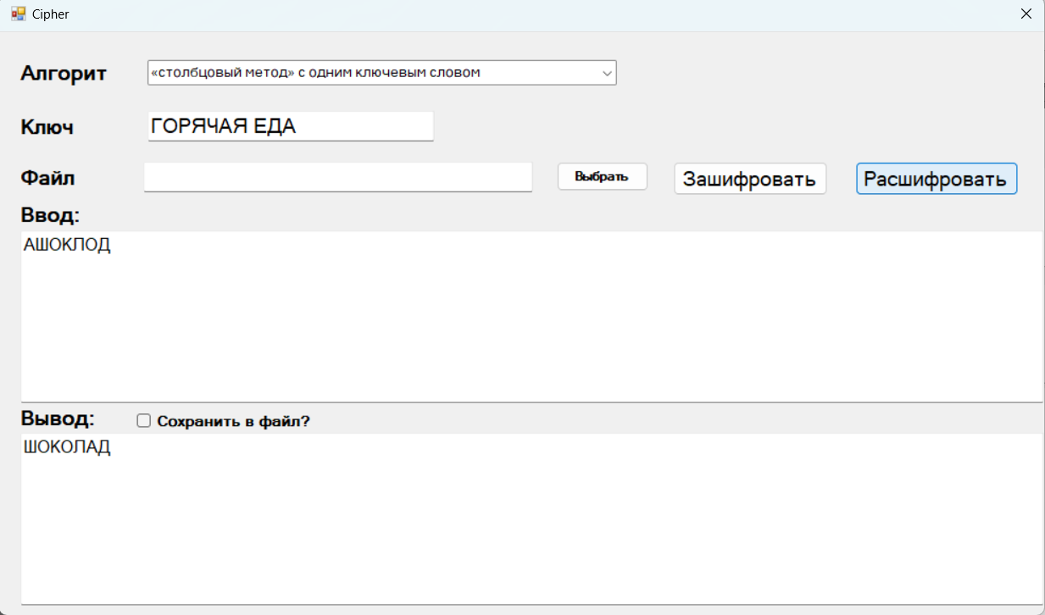

Крайние значение ключа (английский язык):

Тестовая фраза: “САМОЛЕТ”
Ключ: “Я”

Я
1
С
А
М
О
Л
Е
Т

Результат выполнения программы:

Шифрование:

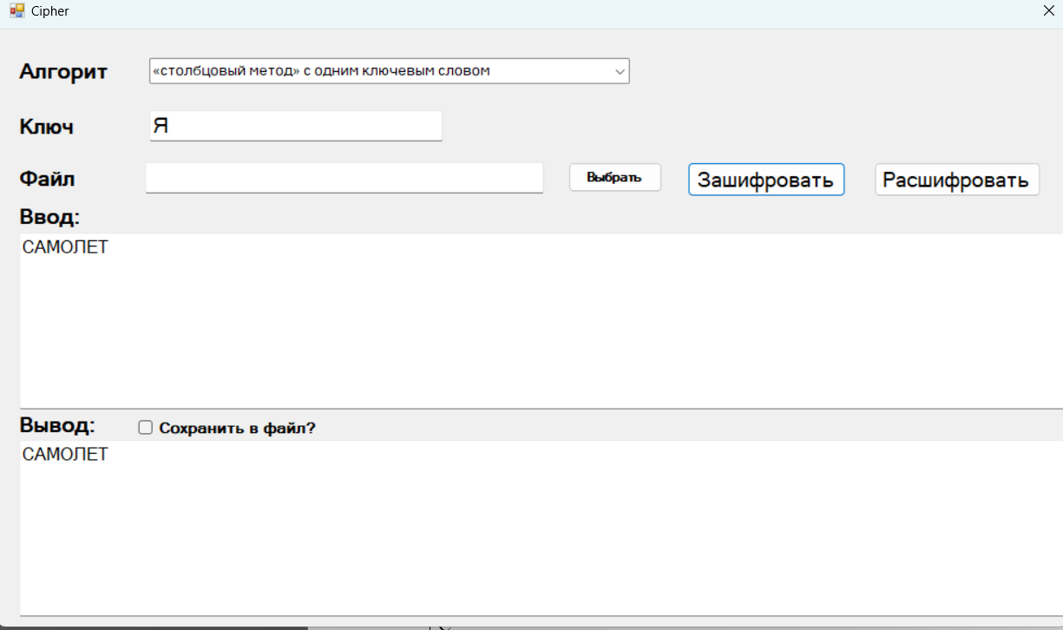

Дешифрование:



Недопустимые значение ключа:

Тестовая фраза: “УНИВЕР”
Ключ: “321321312HELLO WORLD ”

Результат выполнения программы:

Шифрование:

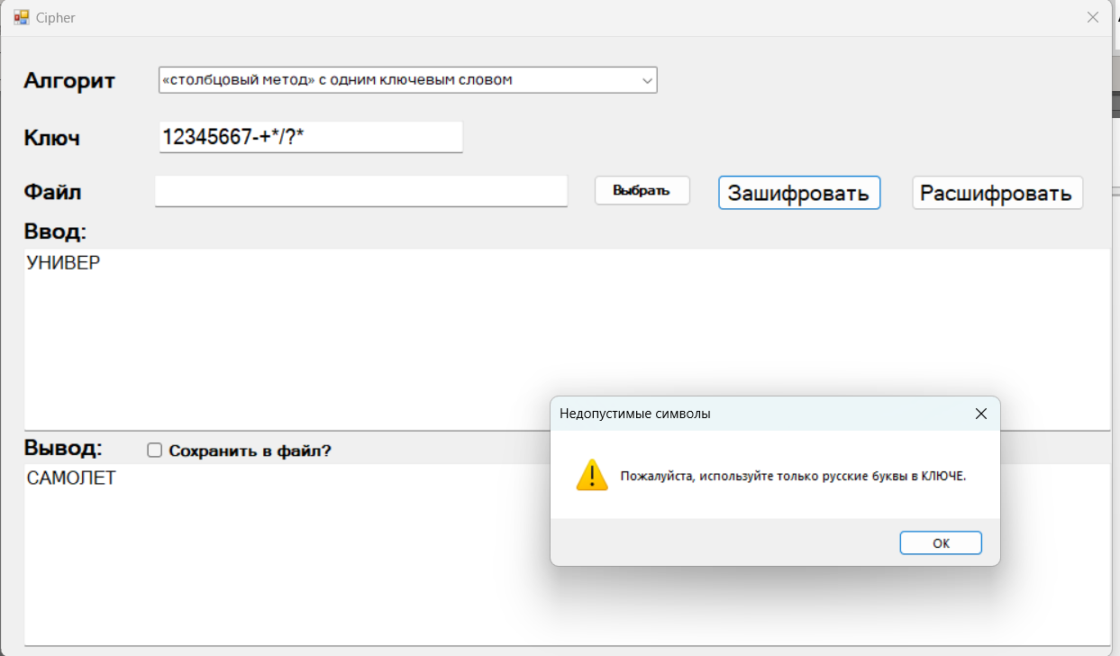

Дешифрование:

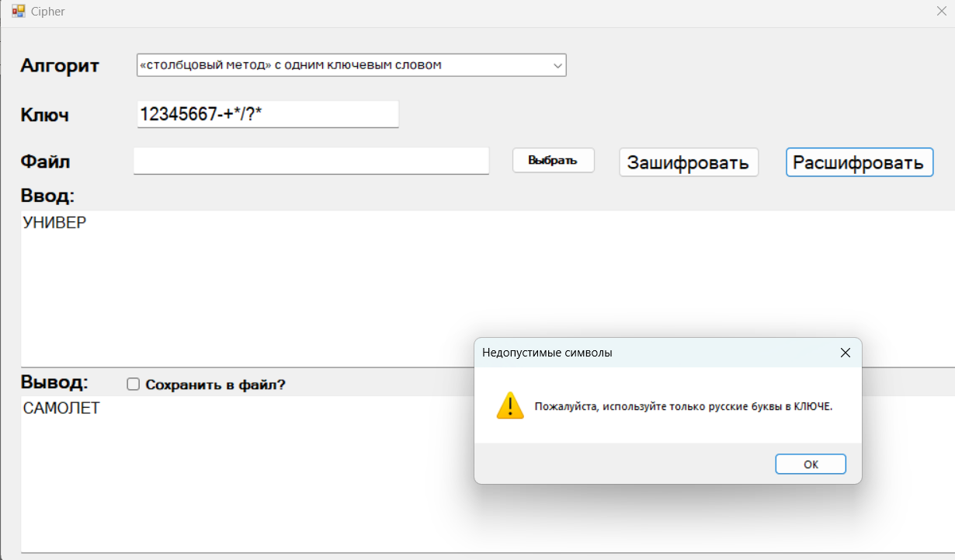

Недопустимые значение ключа (английский язык):

Тестовая фраза: “АБВ”
Ключ: "CHTO UGODNO NE RUSSKOE*&)% А_Я”

А | Я
1 | 2
А | Б
В

Полученный шифротекст: АВБ
Результат выполнения программы:
Шифрование:
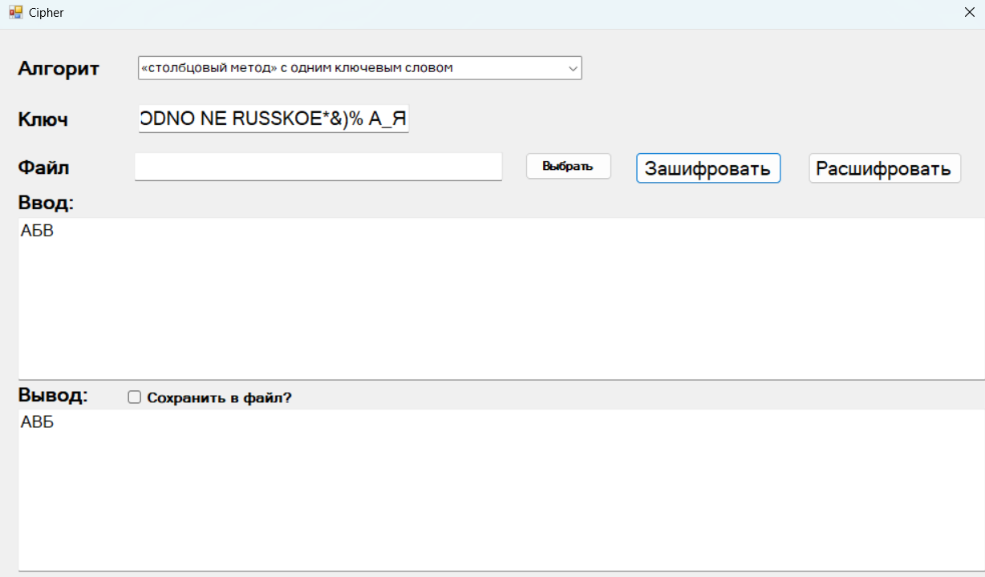

Дешифрирование:

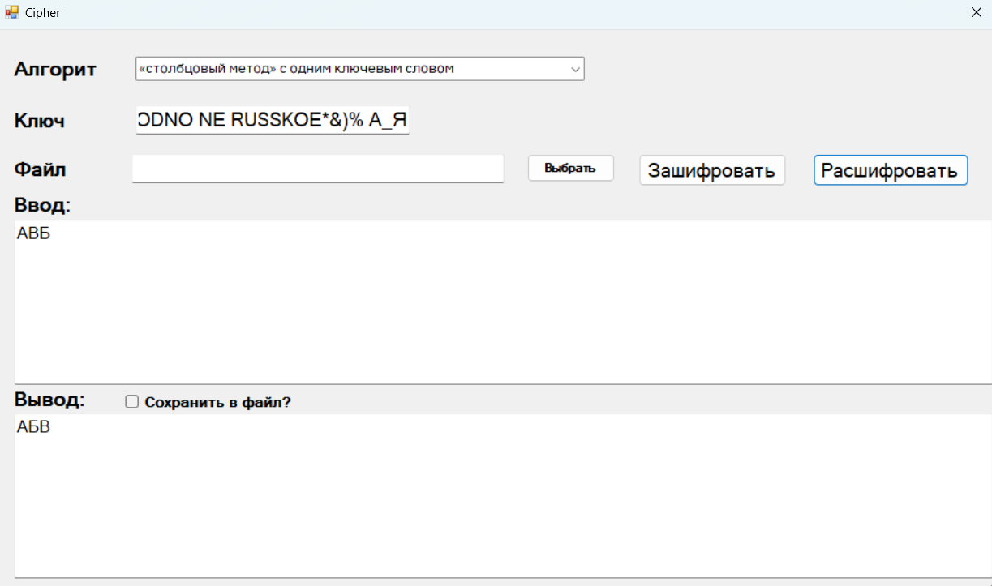

Алгоритм Виженера, самогенерирующийся ключ, текст на русском языке

Таблица подстановки:

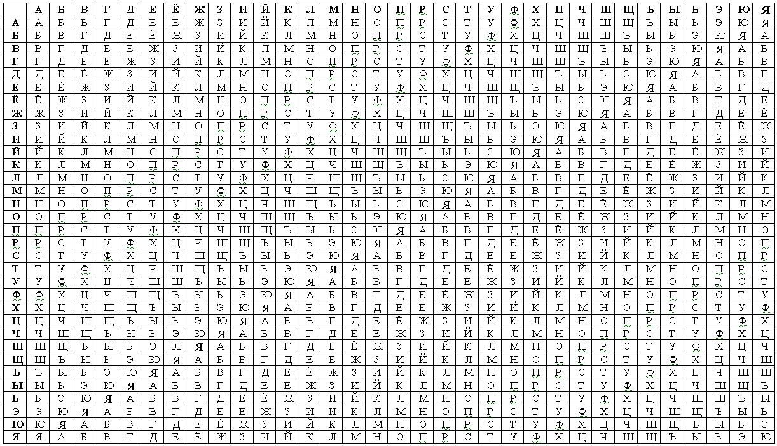

Тестовая фраза: “+Т++е--.С.Ти.К.”
Ключ: “ДуБ”

Т | Е | С | Т | И | К
Д | У | Б | T | E | C
Ц | Ш | Т | Д | Н | Ы

Шифротекст: ЦШТДНЫ
Результат выполнения программы:

Шифрование:
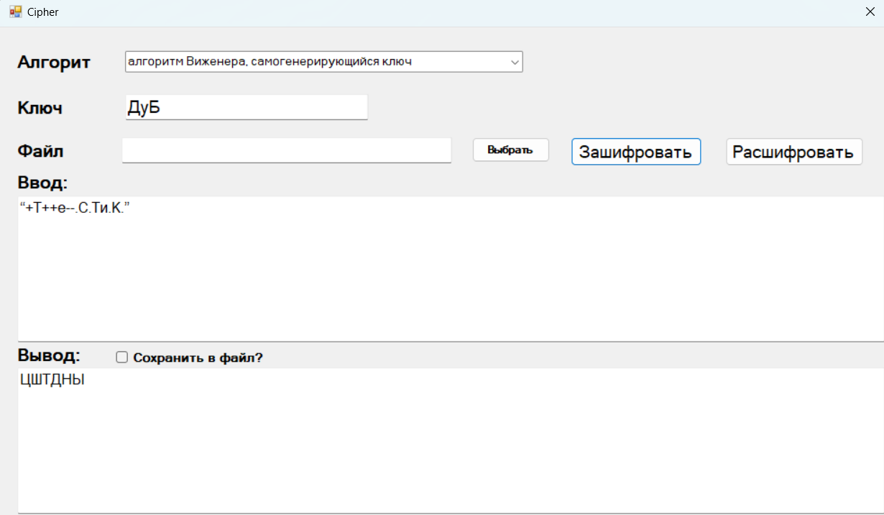

Дешифрование:
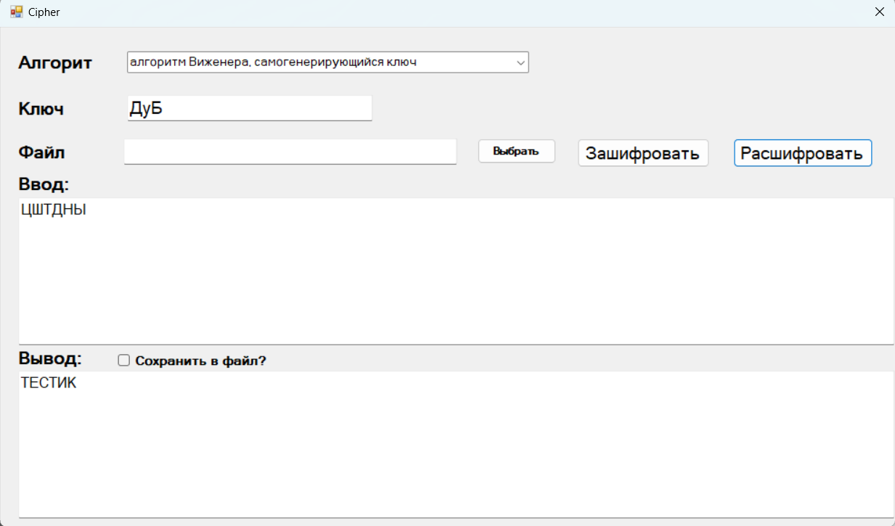

Тестовая фраза с буквой “Ё”:

Тестовая фраза: “ ЕЩ.Ё... РАЗО___К Ёоу”
Ключ: “Клац”

Е | Щ | Ё | Р | А | З | О | К | Ё | О | У
К | Л | А | Ц | Е | Щ | Ё | Р | А | З | О
П | Е | Ё | Ж | Е | Б | Ф | Ы | Ё | Ц | В
Шифротекст: ПЕЁЖЕБФЫЁЦВ
Результат выполнения программы:

Шифрование:

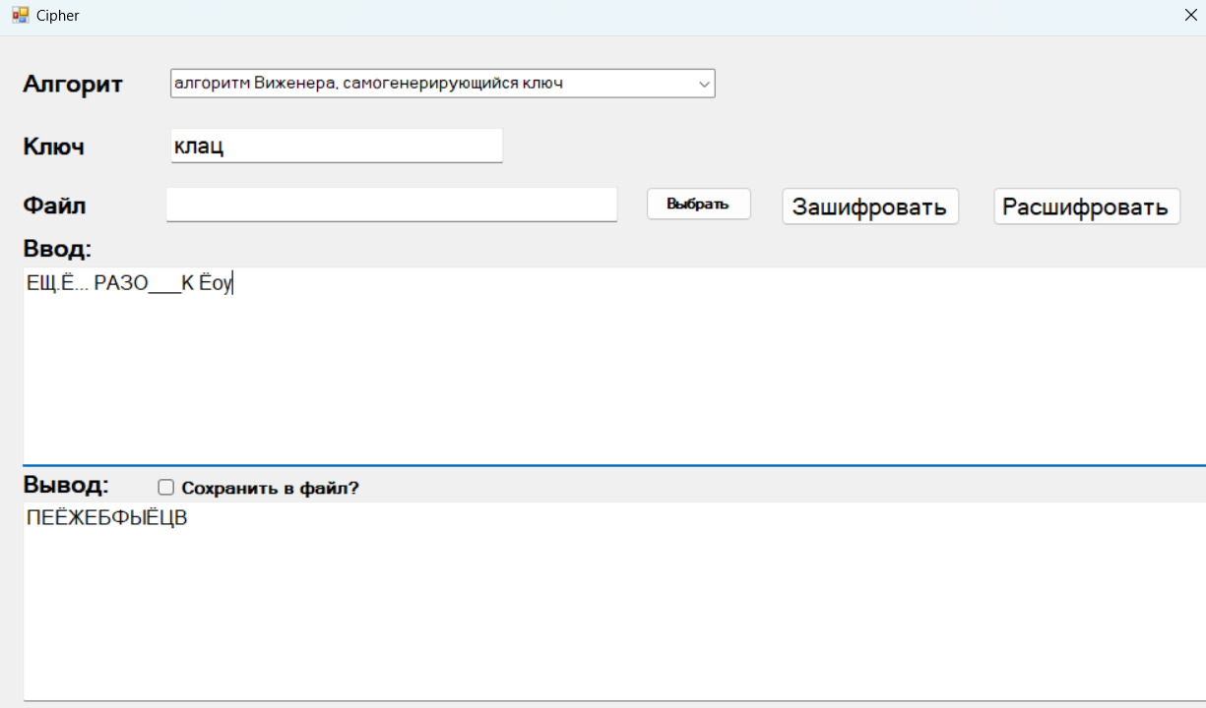

Дешифрование:

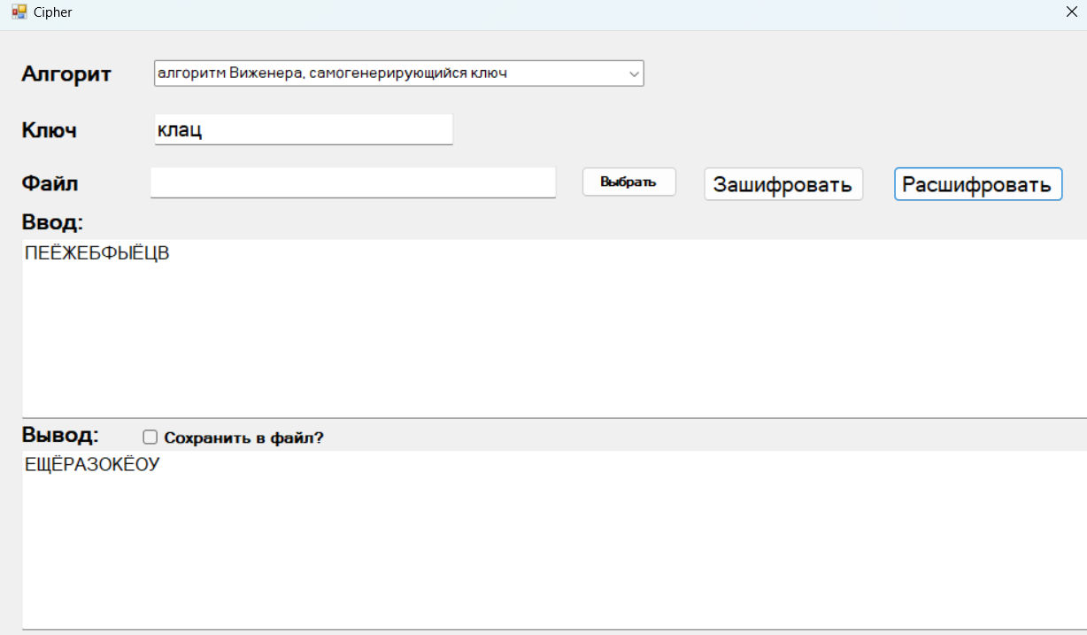

Недопустимые значение ключа:

Тестовая фраза: “ HELLO ЗаШи...ф руЙ===--=”
Ключ: “ Ну А{}[[] вот_= тут ключ ///COOL”

З | А | Ш | И | Ф | Р | У | Й
Н | У | А | В | О | Т | Т | У | Т | К | Л | Ю | Ч
Х | У | Ш | К | Г | Г | Ё | Э

Результат выполнения программы:

Шифрование:

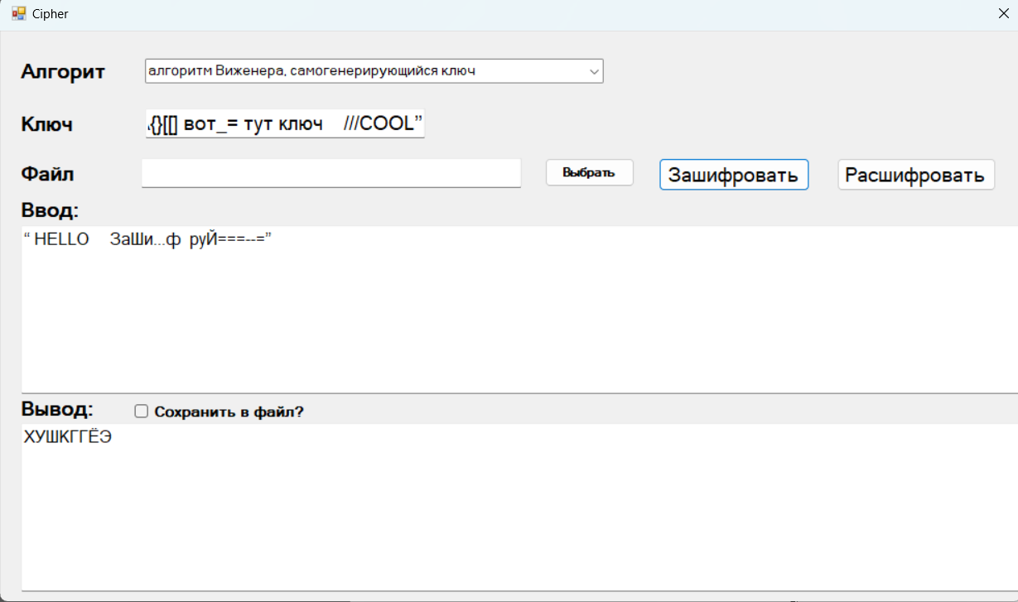

Дешифрование:

